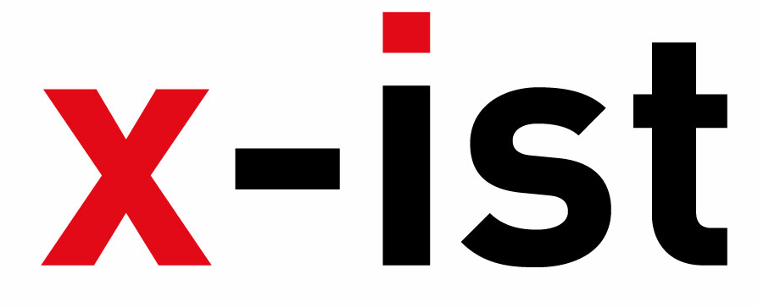 | Abdi İpekçi Caddesi Kaşıkçıoğlu Apt. No:42 D:2 34365 Nişantaşı İstanbul  www.artxist.com  info@artxist.com  T. +90 212 291 77 84 F. +90 212 343 69 35 | BASIN BÜLTENİ

CONTEMPORARY ISTANBUL’11

x-ist, 24-27 Kasım arasından Lütfi Kırdar Kongre ve Sergi Salonu’nda 6. kez gerçekleşecek Contemporary Istanbul Çağdaş Sanat Fuarı’nda LK401 no’lu stantta yer alıyor.

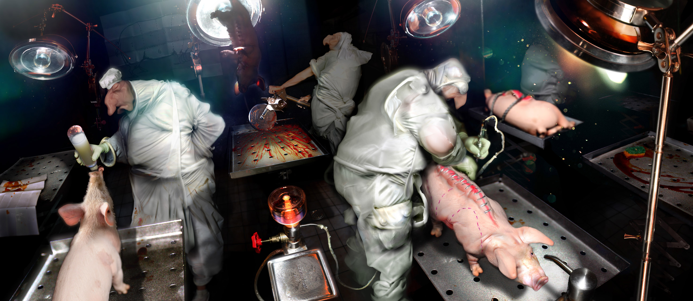
Ansen, Operations Room, Light Box, 100 x 230 cm,2011
60,000'den fazla ziyaretçinin gezeceği öngörülen fuarda x-ist, tüm sanatseverleri sanatçılarının yepyeni yapıtları ile buluşmaya davet ediyor

CANAN, Contemporary Istanbul Fuarı’nda 22 Aralık’ta açılacak “Türk Lokumu” başlıklı yeni kişisel sergisinin önizlemesi niteliğini taşıyan yapıtıyla yer alıyor. Oryantalist dönemde batılı erkek sanatçılar tarafından üretilen “odalık”ları, kendi bedenini kullanarak yeniden yorumluyor.

Türkiye’nin en önemli genç fotoğrafçılarından biri olan Ali Taptık, fuarda sergilediği “Bir İntihar İhtimali – Bir Anın Üç Kesidi” başlıklı yapıtında, 2009 yılında Taksim Meydanı’nda gerçekleşen bir intihar teşebbüsü sırasında çektiği üç fotoğrafla bir anın üç kesidini yakalıyor. Bu noktada Taptik "an" kavramını sadece zamansal değil mekânsal bir olgu olarak da değerlendirmiş oluyor. Taptık ayrıca, küratör Selin Turam tarafından fuar dahilinde hazırlanan T(here) isimli sergide de yer alıyor.

Burhan Kum, 2012 yılının Mart ayında gerçekleşecek yeni sergisi “Dijital Karanlık” hakkında bize ipucu veren “Haremlik” yapıtı ile teknoloji ve algıların yanıltıcılığını savunarak bize ulaşan bilginin saf değil “inşa edilmiş” bir gerçek olduğunu ortaya koyuyor. İronik ve mizahi portreleri ile tanıdığımız Seda Hepsev, fuarda yer alan “Aile Yadigari” adlı üçlemesinde statü simgesi olarak görülebilen pahalı takı ile salam ve sucuktan tek bir görüntü/nesne yaratarak değer algılarımızdaki tezatlığı ortaya çıkarıyor.

x-ist’in fuarda sunacağı bir diğer önemli isim Ansen. Ansen’in “Operations Room” adlı yeni yapıtı batılı liderlerin orta doğu ülkeleri üzerindeki şekillendirme, beslenme ve yoketme gücünü metaforik bir anlatımla ele alarak sosyopolitik bir hicivde bulunuyor. Işıklı kutu olarak sergilenecek “Operations Room” ilk kez Contemporary İstanbul’da izleyiciyle buluşacak.

Sinem Dişli, Han 38’de fuarla eş zamanlı olarak gerçekleşen yeni kişisel sergisi “İntiba”dan bir seçki sunarak fuar izleyicisini serginin tümünü görmeye çağırıyor. Dişli, fotoğraflarında, yer değiştirirken var olana değil geride bırakılana, hayatın içinde elde ettiklerimize değil "artık"larımıza, evrende yokolduğunu sandığımızın ne şekilde yeniden varolduğuna, değişimle gelen adaptasyona odaklanıyor.

2011 yılının yaz aylarında Gözde Türkkan tarafından Güneydoğu Asya bölgesinde gerçekleştirilen “Full Contact” serisi, paranın takas alanı olarak kadın ve erkek bedenlerinin kullanımına odaklanıyor. İlk başta çok farklı görünen fakat bu bağlamda ortak bir noktada birleşen, go-go dansçılarından konsomatrislere uzanan sınırları bulanık fuhuş düzeni ile çocuk yaştan eğitilen Muay Thai dövüşçülerini inceliyor. “Full Contact” serisinin ilk parçası Contemporary Istanbul Fuarı’nda gösterilecek.

Kentsel dönüşüm ve yok olan mahalle kültürüne odaklı yapıtları ile tanıdığımız Nalân Yırtmaç fuarda kumaş üzerine akrilik ve şablon kullandığı “Maskeli Sünnetliler” adlı yeni yapıtı ile karşımıza çıkıyor. Penguen dergisindeki “Her Şey Olur” adlı köşesinden tanıdığımız Cem Dinlenmiş, “dünya halleri”ni absürd ve alaycı bir şekilde ele alır. Fuardaki yeni tuval çalışmasında ise yokolanın üzerinden yeniden oluşturulanın hikâyesini, bu sefer tek parça halinde sunduğu “Yeni Dünya” sahnesi ile anlatıyor.

Toplumu kişisel portreler üzerinden inceleyen Ali Elmacı, yeni serisinde basit bir ihtiyaç gibi görünen yemek yeme eyleminin yarattığı sosyolojik etkileşimleri konu alıyor. Fuarda ilk kez sergilenecek olan “Yemek Yemek III” adlı yeni yapıtı, medyanın sunduğu kusursuz kadın imajının çeşitli diyetleri öne çıkarması sonucunda oluşan magazinsel diyet modalarını eleştiriyor. Hayal ile gerçeği birleştiren figürlerle dolu, dışavurumcu resimleri ile tanınan Erkut Terliksiz fuarda yeni tuval ve desenleri ile yer alıyor.

Öncü kimliğiyle tanınan ve Türkiye’nin yaşayan en önemli ressamlarından biri olarak nitelendirilen Mehmet Güleryüz, x-ist’in Contemporary Istanbul’da sanatseverlerle buluşturacağı diğer önemli sanatçısı. Ayrıca, Banu Birecikligil, Sena ve Serkan Adın’ın yapıtları da fuarda yer alacak.

